 | «Московский государственный технический  университет имени Н.Э. Баумана»  (МГТУ им. Н.Э. Баумана)  Кафедра Э-7 «Ядерные реакторы и установки»

УТВЕРЖДАЮ:
Заведующий кафедрой Э-7
___________ Ю.Г. Драгунов
"___"____________ 2012 г.

Козлов О.С.

ДИСЦИПЛИНА: УПРАВЛЕНИЕ В ТЕХНИЧЕСКИХ СИСТЕМАХ

ЛАБОРАТОРНАЯ РАБОТА № 6

АНАЛИЗ УСТОЙЧИВОСТИ НЕЛИНЕЙНЫХ САР С ИСПОЛЬЗОВАНИЕМ КРИТЕРИЯ АБСОЛЮТНОЙ УСТОЙЧИВОСТИ В.М. ПОПОВА.
МАТЕМАТИЧЕСКАЯ МОДЕЛЬ ДИНАМИКИ НЕЛИНЕЙНОЙ САР
ЯДЕРНОГО РЕАКТОРА С РЕЛЕЙНЫМ РЕГУЛЯТОРОМ

Москва, 2012 г.
ЛАБОРАТОРНАЯ РАБОТА № 6

АНАЛИЗ УСТОЙЧИВОСТИ НЕЛИНЕЙНЫХ САР С ИСПОЛЬЗОВАНИЕМ КРИТЕРИЯ АБСОЛЮТНОЙ УСТОЙЧИВОСТИ В.М. ПОПОВА.
МАТЕМАТИЧЕСКАЯ МОДЕЛЬ ДИНАМИКИ НЕЛИНЕЙНОЙ САР
ЯДЕРНОГО РЕАКТОРА С РЕЛЕЙНЫМ РЕГУЛЯТОРОМ

Цель работы:
- изучение критерия В.М. Попова для анализа абсолютной устойчивости нелинейных динамических систем;
- самостоятельное исследование устойчивости и переходных процессов в нелинейной САР ядерного реактора (САР ЯР) с релейным регулятором, включая:
- исследование устойчивости нелинейной САР ЯР с использованием критерия абсолютной устойчивости В.М. Попова;
- моделирование переходных процессов при варьировании ряда параметров САР ЯР.

ВВЕДЕНИЕ
В предыдущей лабораторной работе Вы ознакомились с двумя способами реализации одного из точных методов анализа устойчивости нелинейных САР в среде ПК «МВТУ», а именно, с методом фазовых траекторий.
Первый способ заключается в том, что закономерности собственного движения автономной нелинейной динамической системы на фазовой плоскости исследуется на основании последовательных расчетов переходных процессов при варьировании начальных условий.
Во втором способе выполняется одновременный расчет переходных процессов при различных начальных условиях. Такая реализация метода анализа устойчивости нелинейных САР называется векторизованным методом фазовых траекторий.
Одной из целей настоящей лабораторной работы является исследование нелинейных САР с использованием другого точного метода анализа устойчивости нелинейных САР, а именно, с критерием абсолютной устойчивости В.М. Попова.
Из точных методов анализа устойчивости критерий В.М. Попова является наиболее эффективным методом анализа устойчивости нелинейных САР. Он применим не только для простейших САР (например, учебного типа), но и для более «серьезных» САР. Поэтому в первой части настоящей лабораторной работы Вы сначала «по инструкции», а затем самостоятельно реализуете данный критерий в среде ПК «МВТУ» для анализа нелинейных САР…
Во второй части лабораторной работы Вам предстоит самостоятельно выполнить численное исследование нелинейной САР ядерного реактора.
Типовая система автоматического регулирования ядерного реактора - управляемая система очень большой размерности. Детальное исследование динамических свойств такой САР с применением методов численного моделирования - сложная научно-техническая задача, так как в реакторной установке (РУ) присутствуют технические устройства, для описания динамических процессов в которых используется информация из большинства фундаментальных и прикладных наук.
До конца 90-х годов прошлого столетия для исследования нестационарных процессов в сложных управляемых технических системах разрабатывались специализированные динамические программы (применительно к конкретной установке). Использование таких программ для исследования нестационарных процессов в случае, например, значительной модернизации этой же установки требовало серьезной переработки расчетной программы на уровне исходных кодов (математические модели, алгоритмы и т.п.), что реально способны были выполнить только программисты, создавшие эту программу.
Значительный прогресс, достигнутый в последнее десятилетие в аппаратных и программных возможностях современной вычислительной техники, создал необходимую базу для разработки принципиально новых средств интеллектуального САПР, например, объектно-ориентированных программных сред для исследования нестационарных процессов в сложных динамических системах.
В настоящее время в РФ создан ряд современных программных комплексов (ПК) для исследования нестационарных процессов в реакторных установках.
Так, например, программно-инструментальные комплексы АИС⁹⁵ и «ЭНИКОКАД» предназначены для моделирования процессов нейтронной кинетики, теплогидравлики и автоматического управления применительно к задачам разработки полномасштабных тренажеров энергоблоков АЭС с реакторами типа РБМК и ВВЭР. Программный комплекс ТЕРМИТ-Д предназначен для проектного обоснования безопасности ядерных паропроизводящих установок (ЯППУ) транспортных ЯЭУ.
Несмотря на высокий научный уровень вышеуказанных программных средств, необходимо отметить их два серьезных недостатка:
- во-первых, каждый из них может быть рекомендован для использования в проектных разработках новых реакторных установок только аналогичного типа;
- во-вторых, ни один из этих ПК не пригоден для использования в учебном процессе высшей школы по причине отсутствия соответствующего методического наполнения.
К программным средствам интеллектуального САПР относится и программный комплекс «МВТУ», одним из главных достоинств которого является инвариантность к предметной области исследуемого объекта или физического явления. Это позволяет выполнить в среде ПК «МВТУ» численное исследование рабочих процессов практически в любых сложных технических системах: в электромеханических, в тепловых, в пневмо- и гидродинамических, в робототехнических, в ряде других комбинированных динамические систем, в том числе и в реакторных системах.
Для описания динамики нейтронно-физических и теплогидравлических процессов в ядерных реакторах в ПК «МВТУ» можно сформировать более простые, но более «быстрые» математические модели, чем в вышеупомянутых программных средствах.
Программно-технические возможности ПК «МВТУ» качественно превосходят возможности отечественных отраслевых программных средств в задачах разработки математических моделей систем автоматического и логического управления, систем защит и блокировок применительно к проектному обоснованию АСУ ТП для энергоблоков АЭС с реактором типа ВВЭР и РБМК.
Не менее важным достоинством ПК «МВТУ» является широта области применимости: от простейших динамических задач учебного назначения до реальных отраслевых разработок, в том числе и в экспортном исполнении.
Наличие в ПК «МВТУ» подробного учебно-методическое сопровождения позволяет использовать его в учебном процессе высшей школы по многим инженерным специальностям, включая и выбранную Вами…
В предыдущих лабораторных работах Вы освоили большинство методов работы в среде ПК «МВТУ». В настоящей лабораторной работе Вы освоите еще ряд новых методов работы в среде ПК «МВТУ», а также выполните самостоятельное численное исследование динамических характеристик упрощенной математической модели нелинейной САР ядерного реактора с регулятором релейного типа.
Перейдем к выполнению заданий настоящей лабораторной работы…

1. АНАЛИЗ УСТОЙЧИВОСТИ НЕЛИНЕЙНЫХ САР С ИСПОЛЬЗОВАНИЕМ КРИТЕРИЯ АБСОЛЮТНОЙ УСТОЙЧИВОСТИ В.М. ПОПОВА

1.1. О критерии абсолютной устойчивости В.М. Попова

Одним из точных методов (критериев) анализа устойчивости нелинейных САР, не утративших свою актуальность и в настоящее время, является критерий абсолютной устойчивости В.М. Попова.
Напомним основные положения критерия абсолютной устойчивости В.М. Попова.
В этом критерии нелинейная САР условно разделена на чисто линейную часть, обычно расположенную в прямой цепи, и чисто нелинейную часть, обычно расположенную в цепи обратной связи (см. рис. 1.1 ниже по тексту).
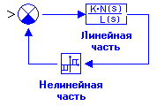
Рис. 1.1
В «классическом» варианте доказательства данного критерия принят ряд допущений:
1) Нелинейная часть – безинерционна.
2) Статическая характеристика нелинейной части является однозначной (без гистерезиса) и вписывается в Гурвицев угол К (0 < K < оо).
3) Линейная часть должна быть устойчивой, или в особых случаях иметь не более 2-х полюсов, расположенных на мнимой оси, при всех остальных полюсах передаточной функции, расположенных в левой полуплоскости.
4) В особых случаях должна иметь место предельная устойчивость.
5) В.М. Попов ввел понятие видоизмененной АФЧХ, обозначаемой обычно 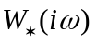 и определяемой соотношениями:
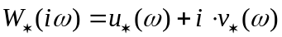,
где 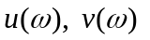 - действительная и мнимая части АФЧХ линейной части, соответственно.
Существуют аналитическая и геометрическая формулировки абсолютной устойчивости по В.М. Попову.
Более наглядной является геометрическая формулировка.
Для того, чтобы имела место абсолютная устойчивость в угле [0; К] в основном и в угле [eps; К] (где eps – бесконечно малое положительное число) в особых случаях, достаточно, чтобы в плоскости можно было выбрать прямую, проходящую через точку действительной оси с абсциссой –1/K так, чтобы годограф весь лежал строго справа от этой прямой и чтобы, кроме того, в особых случаях имела место предельная устойчивость.
На рис. 1.2 ниже по тексту представлена графическая иллюстрация критерия Попова при анализе устойчивости нелинейной САР, где пунктирной линией представлен традиционный годограф Найквиста (годограф АФЧХ) для линейной части САР (W_лин), сплошной линией представлен видоизмененный годограф Попова, а точка на оси абсцисс с координатой -1/K (K – Гурвицев угол) расположена левее точки пересечения годографа Попова с осью абсцисс.
Очевидно, что через точку -1/К можно провести множество прямых…
На рис. 1.2 одна из множества прямых проведена так, что видоизмененный годограф Попова лежит строго справа от этой прямой.
Резюме: нелинейная САР абсолютно устойчива.
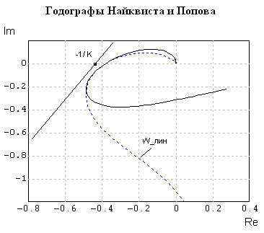
Рис. 1.2
На этом завершим краткое изложение основных положений критерия В.М. Попова и перейдем непосредственно к выполнению лабораторной работы…

1.2. Преобразование линейной САР в нелинейную

Нелинейную САР, анализ которой будет выполнен с использованием критерия абсолютной устойчивости В.М. Попова, получим редактированием структурной схемы, созданной Вами при выполнении анализа устойчивости САР с запаздыванием в начале предыдущей лабораторной работы (см. рис. 1.3)
СТРУКТУРНАЯ СХЕМА САР
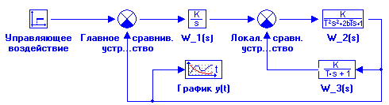
Рис. 1.3
Объект управления с передаточной функцией W_2 (s), соответствует типовому звену (колебательному) с параметрами: k2 = 1.0; T2 = 1 c; параметр демпфирования b = 0.5; начальные условия - нулевые.
Местная обратная связь с передаточной функцией W_3 (s), соответствует типовому звену - апериодическому 1-го порядка с параметрами: k3 = 0.6; T3 = 5 c.
Локальное сравнивающее устройство обеспечивает отрицательную обратную связь, т.е. «работает» в режиме обычного вычитания.

Удалите линию связи между Главным сравнивающим устройством и блоком с подписью W_1(s), а также подписи под обоими Сравнивающими устройствами (удаление подписи – процедура, обратная вводу подписи…).
Используя процедуры «перетаскивания» блоков, освободите место для вставки в структурную схему САР нового нелинейного блока (см. рис. 1.4 ниже по тексту).
Инициализируйте библиотеку Нелинейные звенья и перенесите в Схемное окно типовой блок Релейное неоднозначное с зоной нечувствительности. Сделайте под этим блоком поясняющую подпись (Управляющее реле), соедините его линиями связи с соседними блоками.
Откройте диалоговое окно блока Управляющее реле и введите в 1-ой диалоговой строке следующие шесть параметров (через пробел): -0.02 -0.02 0.02 0.02 -1 1. Фактически нелинейный блок, добавленный в структурную, реализует однозначную нелинейность типа Релейная с зоной нечувствительности. Закройте диалоговое окно щелчком по кнопке Да.
Откройте диалоговое окно блока Интегратор (блок с подписью W_1(s)) и установите «оптимальное» значение коэффициента k1 = 0.35.
Инициализируйте библиотеку Субструктуры и перенесите в Схемное окно еще один типовой блок В память. Измените имя переменной на новое: Вход_2. Подсоедините этот блок к линии связи (см. рис. 1.4).
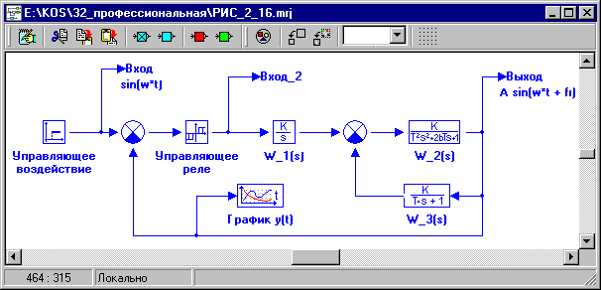
Рис. 1.4

1.3. Формулировка заданий к анализу устойчивости нелинейной САР

1) Используя критерий абсолютной устойчивости В.М. Попова, определить скоростную эффективность интегрирующего регулятора (блок с подписью W_1(s)), при которой созданная нелинейная САР (см. рис. 1.4) будет абсолютно устойчивой.
2) Определить тип устойчивости нелинейной САР, используя прямое моделирование переходного процесса в автономной системе при ненулевых начальных условиях.
3) Выполнить расчет переходного процесса в САР (нулевые начальные условия) при подаче управляющего воздействия, равного 0.8*1(t).

1.4. А можно ли использовать критерий В.М. Попова?

Проверим, удовлетворяет ли нелинейная часть нелинейной САР (созданной Вами) приведенным выше допущениям (см. пункты 1…4 в подразделе 1.1).
Для нелинейной части системы:
Типовое нелинейное звено, внесенное Вами в структурную схему «исполняет роль» нелинейной части САР и, несомненно, является безинерционным (см. справку по данному блоку).
Статическая характеристика нелинейной части (нелинейного звена с введенными Вами его параметрами) не имеет гистерезиса, т.е. является однозначной и ее статическая характеристика вписывается в Гурвицев угол [0; 50] (т.к. 1/ 0.02 = 50 = К).
Для линейной части системы:
Линейная часть САР, расположенная между точками подключения переменных Вход_2 и Выход, соответствует варианту особого случая, так как она имеет один нулевой полюс (за счет блока Интегратор) при всех остальных полюсах, расположенных в левой полуплоскости (информация из лабораторной работы № 2 в прошлом семестре).
Для линейной части с введенным Вами значением скоростной эффективности привода (k1 = 0.35) существует предельная устойчивость, т.е. при замыкании линейной части отрицательной жесткой обратной связью с бесконечно малым коэффициентом усиления САР несомненно будет устойчивой.
Последнее уверенное резюме основано на результатах лабораторной работы № 2 из прошлого семестра, в которой Вы показали, что при замыкании скорректированной линейной части даже единичной обратной связью САР является устойчивой. Поэтому при меньшем коэффициенте усиления в цепи Главной обратной связи скорректированная линейная САР в замкнутом состоянии тем более будет устойчивой.

1.5. Анализ устойчивости с использованием критерия В.М. Попова

Приведите созданную Вами нелинейную САР к автономной. Для этого установите нулевую высоту «ступеньки» в диалоговом окне блока Управляющее воздействие.
Разомкните цепь Главной обратной связи, установив в диалоговом окне Главного сравнивающего устройства нулевое значение 2-го весового коэффициента.
Выполните щелчок «мышью» по кнопке Старт (структурная схема разомкнутой нелинейной САР инициализировалась) и затем по кнопке Стоп (расчет прерван).
Посредством опции Частотный анализ в командном меню Анализ откройте диалоговое окно Параметры частотного анализа и заполните его. Для этого переместите курсор на кнопку Годографов и выполните щелчок левой клавишей «мыши»: откроется графическое окно с заголовком Годографы и изменится форма диалогового окна. Переместите курсор на крайнюю левую кнопку с символом «+» и выполните два щелчка левой клавишей «мыши»: в таблице появятся две новые строки с номерами 1 и 2. Переместите курсор на ячейку Входы 1-ой строки, выполните щелчок левой клавишей «мыши», нажмите на появившуюся в этой ячейке таблицы специальную кнопку и из списка переменных выберите Вход_2. Повторите аналогичные действия для ячейки Входы во 2-й строке таблицы.
По аналогии с предыдущим заполните 2-й и 3-й столбцы таблицы (см. рис. 1.5).
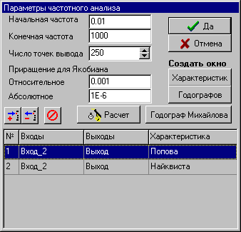
Рис. 1.5
Переместите курсор на кнопку Расчет и выполните щелчок левой клавишей «мыши»: в поле Графического окна начнется отображение результатов расчета и заголовок окна изменится на новый – Годограф Попова, Годограф Найквиста. Вид линий годографов в поле Графического окна будет подобным графикам на рис. 1.6 ниже по тексту.
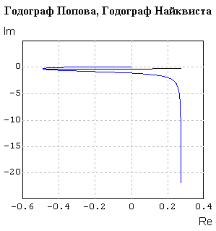
Рис. 1.6
Используя опцию Свойства меню Графического окна измените в диалоговом окне Настройка параметры осей координат, имя и тип линии годографа Найквиста (синяя сплошная на рис. 1.6) на пунктирный.
Для изменения имени и типа линии годографа Найквиста переместите курсор в диалоговом окне Настройка (см. рис. 1.7 ниже по тексту) на специальную кнопку (в поле которой текст График 1), выполните щелчок «мышью» и из списка выберите График 2. Удалите текст График 2 и введите новый текст Годограф Найквиста. Переместите курсор на специальную кнопку, расположенную чуть ниже, выполните щелчок «мышью» и далее выберите новый тип линии – пунктирный.
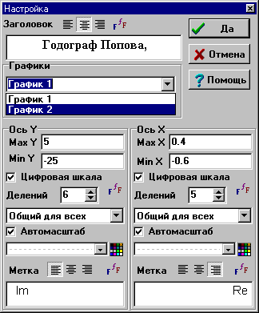
Рис. 1.7
Аналогичным образом можно присвоить уникальное имя и линии с именем График 1 на новое – Годограф Попова. Измените параметры осей координат, как это выполнено в диалоговом окне Настройка ниже по тексту на рис. 1.8.
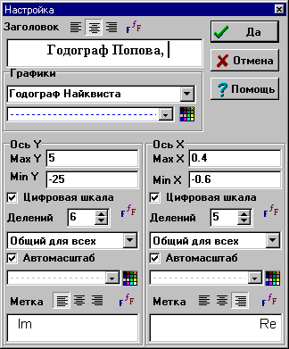
Рис. 1.8

Переместите в диалоговом окне Настройка курсор на кнопку Да и выполните щелчок левой клавишей «мыши»: преобразованное графическое окно с линиями годографа Попова (черная сплошная) и годографа Найквиста (синяя пунктирная) будут иметь вид, аналогичный рис. 1.9.
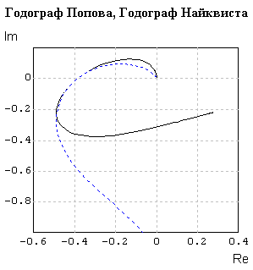
Рис. 1.9
Одновременное отображение графиков годографа Найквиста и видоизмененного годографа Попова (см. рис. 1.6 и рис. 1.9) показывает, что при одном и том же значении частоты вещественные части у обоих годографов одинаковые. Поэтому точки пересечения линий этих годографов с осью абсцисс совпадают. Это позволяет во многих случаях использовать для анализа устойчивости нелинейных САР не видоизмененный годограф, а годограф Найквиста…
При частоте стремящейся к нулю годограф Попова стремится в точку с координатами (b1 – a1 ⋅ b0 , - b0), где коэффициенты a1 , b0 и b1 - коэффициенты передаточной функции линейной части САР, определяемой выражением
.
Выясним, можно ли провести через точку с координатами (-1/K, 0), где К = 50 – верхняя граница Гурвицева угла, прямую так, чтобы годограф Попова лежал строго справа от этой прямой.
Из рис. 1.9 видно, что точка с абсциссой –0.02 лежит внутри годографа Попова и любая прямая, проведенная через эту точку, пересечет линию годографа Попова.
Этот результат свидетельствует о том, что рассматриваемая замкнутая автономная нелинейная САР (структурная схема которой получена вставкой дополнительного нелинейного звена в структурную схему устойчивой линейной САР) не будет абсолютно устойчивой…
Проверим это утверждение прямым моделированием…
Закройте диалоговое окно Параметры частотного анализа. Замкните Главную обратную связь и измените начальные условия в блоке с подписью W_2(s) на новые: 0.1 0 (через пробел).

Выполните щелчок по командной кнопке Продолжить: в поле Графического окна (блок с подписью График y(t)) будут отображены результаты расчета. Внешний вид переходного процесса будет подобным кривой на рис. 1.10.
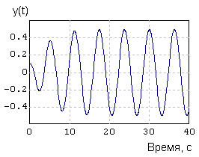
Рис. 1.10
Вид переходного процесса показывает, что в автономной замкнутой нелинейной САР при ненулевых начальных условиях устанавливается режим приблизительно гармонических автоколебаний, амплитуда которых примерно в 25 раз превышает зону нечувствительности в блоке Управляющее реле (± 0.02).
Резюме: в данной нелинейной САР устанавливается режим относительно больших автоколебаний, поэтому САР не выполняет своих «обязанностей» (не удерживает стационарное состояние с погрешностью плюс/минус 2 %) и, следовательно такая система должна считаться практически неустойчивой. ==> Необходима новая коррекция САР…

1.6. Новая коррекция САР и определение типа устойчивости

Выполним новую коррекцию параметров рассматриваемой нелинейной САР.
Из графика годографа Попова следует (см. рис. 1.9 в подразделе 1.5): чтобы замкнутая нелинейная САР стала устойчивой, необходимо либо уменьшить приблизительно в 20 раз коэффициент скоростной эффективности (k1) в интегрирующем регуляторе, либо в такое же количество раз уменьшить высоту «ступеньки» в Управляющем реле.
Реализуем первый вариант.
Откройте диалоговое окно блока Интегратор и введите в 1-ой диалоговой строке 0.35/20 (0.35 делить на 20).
Такой тип ввода параметра звена основан на том, что диалоговые строки всех типовых блоков «распознают» около 30 простейших математических операций (и операцию Деление в том числе…).
Закройте диалоговое окно и щелкните «мышью» по кнопке Продолжить…
По завершении расчета 2-х кратным щелчком левой клавиши «мыши» в поле графика выполните автомасштабирование: вид графика (см. рис. 1.11 ниже по тексту) показывает, что с новым значением k1 автономная нелинейная САР асимптотически устойчива.
Начальное отклонение (0.1) относительно быстро устраняется и САР асимптотически возвращается в свое равновесное состояние (y_стационарное = 0).

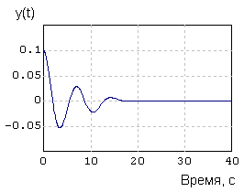
Рис. 1.11
Резюме: скорректированная автономная нелинейная САР асимптотически устойчива.

1.7. Анализ устойчивости скорректированной нелинейной САР

Проверим вышеприведенный вывод об асимптотической устойчивости нелинейной САР, полученный на основании прямого моделирования переходного процесса в автономной системе при ненулевых начальных условиях…
Возвратите нулевые начальные условия в блоке W_2(s). Разомкните Главную обратную связь.
Выполните щелчок «мышью» по кнопке Старт (структурная схема разомкнутой нелинейной САР инициализировалась) и затем по кнопке Стоп (расчет прерван).
Используя опцию Частотный анализ из меню Анализ, откройте диалоговое окно Параметры частотного анализа и затем выполните в нем щелчок «мышью» по кнопке Расчет: произойдет расчет годографов при скорректированном значении k1 = 0.35/20.
Используя опцию Свойства графического окна (щелчок правой клавишей «мыши»), измените параметры осей координат так, как это выполнено на рис. 1.12.
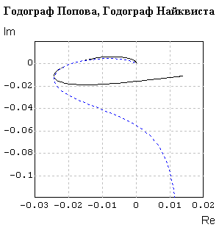
Рис. 1.12
Точка пересечения годографа Попова с осью абсцисс расположена правее точки с абсциссой -1/К = - 0.02 (см. рис. 1.11).
Уточним, на сколько правее расположена точка пересечения годографа Попова с осью абсцисс.
Переместите курсор «мыши» в поле графика, выполните щелчок правой клавишей «мыши» и в появившемся меню выберите опцию Список: графическое окно сменится на таблицу результатов расчета.
Используя вертикальную «прокрутку», найдите строку, наиболее близко соответствующую координатам пересечения годографа Попова с осью абсцисс, т.е. необходимо найти в таблице место, где мнимая часть (График 1) меняет знак с минуса на плюс. После выполнения Вами поиска окно с таблицей будет иметь вид, подобный рис. 1.13 ниже по тексту.
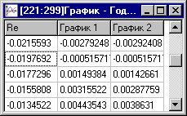
Рис. 1.13
Из таблицы следует, что при смене знака мнимой части вещественная часть (Re) равна приблизительно - 0.0198, т.е. больше, чем – 0.02.
Поэтому через точку пересечения несомненно можно провести прямую, относительно которой годограф Попова будет расположен строго справа.
Резюме: скорректированная нелинейная замкнутая САР абсолютно устойчива.
Переместите курсор в поле таблицы, выполните щелчок правой клавишей «мыши», в появившемся меню выберите опцию Список: таблица сменится на график годографов.
Закройте диалоговое окно Параметры частотного анализа (щелчок по кнопке Да): на экране монитора снова Схемное окно.

1.8. Расчет переходных процессов при подаче управляющего воздействия

Выполним завершающий этап заданий, а именно: расчет переходных процессов в скорректированной нелинейной САР при подаче управляющего воздействия u(t) = 0.8*1(t).
Замкните Главную обратную связь (в диалоговом окне Главного сравнивающего устройства 2-ой весовой коэффициент должен быть равен -1).
Измените конечное время расчета на 200 с (щелчок «мышью» по командной кнопке Параметры расчета).
Выполните расчет переходного процесса (щелчок «мышью» по командной кнопке Продолжить).
График переходного процесса (см. рис. 1.14 ниже по тексту) свидетельствует, что скорректированная нелинейная САР отработала управляющее воздействие, однако время переходного процесса значительно больше (около 80 с), чем в лабораторной работе № 1 в прошлом семестре при k1 = 0.35 (там было менее 20 с).
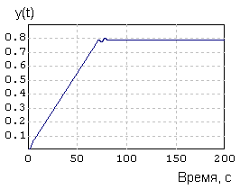
Рис. 1.14
Выполните увеличение коэффициента скоростной эффективности регулятора k1 в 2 раза (в 1-ой диалоговой строке блока Интегратор введите 0.35/10).
Выполните щелчок «мышью» по командной кнопке Продолжить…
График переходного процесса в этом случае (см. рис. 1.15) свидетельствует, что в нелинейной САР установились высокочастотные (приблизительно гармонические) автоколебания с амплитудой примерно 0.05, что в 2.5 раза превышает ширину зону нечувствительности в Управляющем реле.
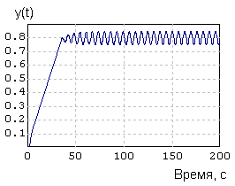
Рис. 1.15
Резюме: нелинейная САР «плохо» отработала управляющее воздействие потому, что при таком значении k1 (0.35/10) не выполняются условия критерия абсолютной устойчивости В.М. Попова (точка –1/K расположена внутри годографа Попова).
Сохраните данную задачу (нелинейную САР) под новым оригинальным именем, например, Нел_САР.mrj (посредством опции Сохранить как… из меню Файл).
На этом знакомство с критерием абсолютной устойчивости В.М. Попова и его программной реализацией в ПК «МВТУ» применительно к анализу устойчивости нелинейных САР, завершено.
Вы можете переходить к самостоятельной части настоящей лабораторной работы…
2. СТРУКТУРНАЯ СХЕМА И МАТЕМАТИЧЕСКИЕ МОДЕЛИ ДИНАМИКИ ЭЛЕМЕНТОВ САР ЯДЕРНОГО РЕАКТОРА С РЕЛЕЙНЫМ РЕГУЛЯТОРОМ

2.1. Описание структурной схемы САР ядерного реактора

Лабораторная работа № 6 - первая часть Вашего задания, остальные части задания Вам предстоит выполнить в последующих лабораторных работах...
В рамках настоящей лабораторной работы рассмотрим упрощенную САР ядерного реактора (ЯР), структурная схема которой (копия Главного Схемного Окна) представлена на рис. 2.1 и соответствует нелинейной САР релейного типа.

Структурная схема САР ядерного реактора
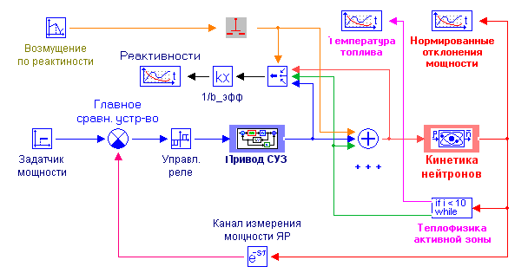
Рис. 2.1
Большинство звеньев в структурной схеме, представленной на рис. 2.1, - типовые блоки из Общетехнической библиотеки. Блок Кинетика нейтронов - из Специализированной библиотеки Кинетика нейтронов, а блок Привод СУЗ – субмодель 1-го уровня вложенности.
В отличие от лабораторных работ прошлого семестра и домашнего задания по курсу «Управление в технических системах», где сигнал рассогласования подавался непосредственно на Электродвигатель Привода СУЗ, в данной САР ЯР сигнал рассогласования подается на Управляющее реле (типа релейное неоднозначное с зоной нечувствительности), которое при превышении уставок выдает сигнал управления на перемещение регулирующего стержня с постоянной скоростью вверх или вниз. Такое релейное управление существенно снижает износ исполнительного механизма СУЗ по сравнению со схемой непрерывного слежения за мощностью ЯР.
Блок Теплофизика активной зоны – оригинальный типовой динамический блок из библиотеки Динамические звенья («Язык программирования), позволяющий записать динамические уравнения и другие математические выражения с использованием встроенного в ПК «МВТУ» языка программирования высокого уровня, по синтаксису и возможностям близкого к языку MATLAB.
Реактивности возмущения, регулирующего стержня, суммарного эффекта обратной связи и непосредственно ЯР, «сжимаются» посредством мультиплексора в векторный (4-х жильный) сигнал, затем векторно нормируются на эффективную долю запаздывающих нейтронов и отображаются на соответствующем Временном графике.
В цепь Главной обратной связи включен блок Запаздывание (типовой блок Идеальное запаздывающее звено), который моделирует временную задержку, связанную с обработкой показаний детекторов нейтронного потока.
В рамках проведения лабораторных работ и домашнего задания в прошлом семестре внешнее возмущающее воздействие по реактивности было только ступенчатым (т.е. мгновенный скачок реактивности). В данной лабораторной работе ввод возмущений по реактивности - линейный (с разной скоростью) с ограничением, что реализуют соответствующие блок и Ключ в верхней части схемы на рис. 2.1.
Главное сравнивающее устройство работает в режиме вычитания. Назначение остальных блоков на рис. 2.1 - очевидно и дополнительно «расшифровывается» пиктограммами и соответствующими подписями.
На рис. 2.2 представлено “содержание” субмодели Привод СУЗ, где блок Перемещение регулирующего стержня моделирует перемещение регулирующего стержня, блок Концевики (типовой блок Ключ интегратора из библиотеки Ключи) моделирует достижение верхнего или нижнего концевых выключателей, а блок Характеристика регулирующего стержня “переводит” координату нижнего конца стержня в реактивность, которую стержень вносит в реактор. Входной порт и Выходной порт обеспечивают обмен данными с другими блоками в системе (см. рис. 2.1).
Структурная схема Субмодели Привод СУЗ
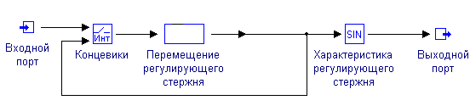
Рис. 2.2
2.2. Описание математических моделей блоков САР ядерного реактора

В структурной схеме САР (см. рис. 2.1) математические модели всех типовых блоков соответствуют их описанию в справочной системе ПК «МВТУ» (при инициализированном блоке вызов справки осуществляется одновременным нажатием клавиш Ctrl и F1).
Поскольку динамика САР ЯР будет анализироваться, в основном, в нормированных отклонениях, для описания кинетики нейтронов целесообразнее использовать “классическую” модель точечной кинетики с 6-ю группами запаздывающих нейтронов.
Примечание. Специализированная библиотека Кинетика нейтронов ПК “МВТУ” содержит три типовых блока, два из которых описывают нейтронно-кинетические процессы в ядерном реакторе в точечном односкоростном приближении, а третий – описывает динамику остаточного энерговыделения с учетом предыстории работы реактора (кампании).
Первые два блока позволяют описывать кинетику ядер-предшественников запаздывающих нейтронов от одно- до n- группового приближений. Математические модели этих блоков получены на основании известных уравнений кинетики “точечного” ядерного реактора в односкоростном приближении (т.е. процесс деления ядер осуществляется нейтронами одной энергетической группы - либо только тепловыми, либо только быстрыми):
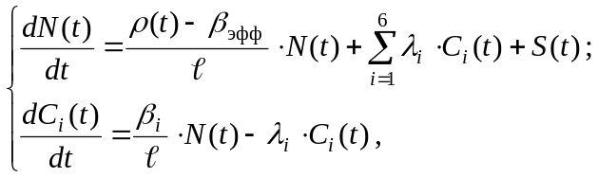 (2.1)
где 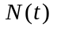 - мощность реактора;
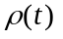 - реактивность;
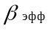 - эффективная доля запаздывающих нейтронов;
- время жизни мгновенных нейтронов;
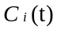 - концентрация ядер-предшественников запаздывающих нейтронов i-той группы;
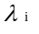 - постоянная распада ядер-предшественников i-той группы;
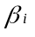 - доля запаздывающих нейтронов i-той группы;
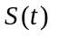 - интенсивность внешнего источника нейтронов.
Классическая модель кинетики нейтронов соответствует постоянной (во времени) интенсивности внешнего источника нейтронов. Входом в блок является изменение реактивности Δρ (t) = ρ (t) - ρ (0), а выходом – либо безразмерное отклонение мощности = 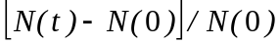, либо нормированная мощность 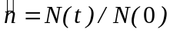.
После преобразований исходная система уравнений принимает вид:
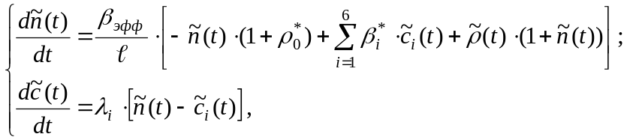 (2.2)
где 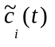- нормированное отклонение концентрации ядер-предшественников запаздывающих нейтронов i-той группы;
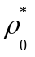 - абсолютная (по модулю) подкритичность ядерного реактора;
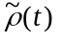 - относительное изменение реактивности в долях βэфф;
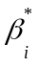 - относительная доля запаздывающих нейтронов i-той группы.
При t = 0 реактор находится в стационаре, поэтому 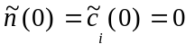.
На рис. 2.3 представлена копия диалогового окна этого блока. По умолчанию βi* и λi соответствуют данным для “чистого” топлива ²³⁵U, хотя Пользователь может их скорректировать, например, если в процессе работы реактора нуклидный состав топлива изменился. Структура диалогового окна этого блока позволяет задать и другое число групп ядер-предшественников запаздывающих нейтронов и, соответственно, βi* и λi . Например, если необходимо учесть вклад фотонейтронов, то, число групп может быть увеличено, например, до 8, и наоборот, можно задать и одногрупповую модель…
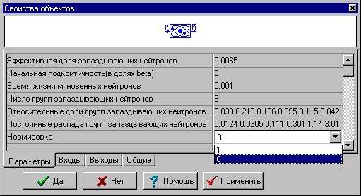
Рис. 2.3
Значение времени жизни мгновенных нейтронов (по умолчанию) соответствует приблизительно времени жизни в ядерном реакторе типа РБМК или тяжеловодном ЯР.
Значения в последней диалоговой строке (Нормировка) соответствуют следующим видам выходного сигнала блока: 1 - нормированная мощность , а 0 - безразмерное отклонение мощности 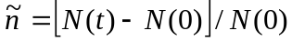.
Принято допущение, что при t 0 реактор находится в стационарном состоянии, поэтому при t = 0 на выходе блока Кинетика нейтронов (0) = 0.
Блок Главное сравнивающее устройство реализует обычное вычитание, а 2-й блок Сумматор – алгебраическое сложение 4 входных сигнала.
Высота “ступеньки” в блоке Управляющее реле (релейное неоднозначное с зоной нечувствительности) равна 1.0, а остальные параметры будут заданы преподавателем.
Динамика блока Теплофизика активной зоны описывается следующими уравнениями:
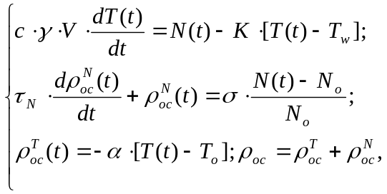 (2.3)
где N(t) - мощность реактора (абсолютная);
T(t) - температура топлива;
Tw - температура теплоносителя (в данной работе считается постоянной);
To - температура топлива в стационаре;
К - коэффициент, пропорциональный теплообмену между ядерным топливом и теплоносителем;
c, γ, V - удельная теплоемкость, плотность и объем топлива, соответственно;
α, ρ^{Т}oc (t) - коэффициент реактивности и температурный эффект реактивности.
Положительная мощностная обратная связь (паровой эффект реактивности) описывается 2-ым дифференциальным уравнением в (2.3), где постоянная времени 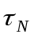 в 1.2 раза больше, чем постоянная времени 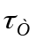, описывающая температурную обратную связь по топливу ( нужно будет рассчитать).
Описание моделей других блоков в Главном Схемном Окне наглядно иллюстрируется пиктограммами и не требует дополнительных пояснений.
Блок Перемещение регулирующего стержня (см. рис. 2.2) описывается следующим динамическим уравнением:
τпр ⋅ x’’(t) + x’(t) = kпр ⋅ u(t) , (2.4)
где x(t) = z(t) / HАЗ - относительное положение нижнего конца регулирующего стержня
( x = 0 - стержень полностью погружен в активную зону,
x = 1 - стержень полностью выведен из активной зоны);
kпр , τпр - относительная скорость перемещения регулирующего стержня и постоянная времени, соответственно.
При t = 0 регулирующий стержень неподвижен и погружен в активную зону наполовину, т.е. x (0) = 0,5.
Блок Характеристика регулирующего стержня (см. рис. 2.2) описывается следующей безинерционной нелинейной зависимостью:
ρст (х) = 0.5⋅ ρст* ⋅ sin(a⋅x + b) , (2.5)
где ρст* - физический “вес” регулирующего стержня;
a, b - константы, которые необходимо определить из условий:
ρст (0) = - 0.5⋅ ρст* ;
ρст (1) = + 0.5⋅ ρст* .
2.3. Задание параметров САР через механизм глобальных параметров

Параметры математических моделей динамики блоков на рис. 2.1 - 2.2 (включая и ряд параметров блока Теплофизика активной зоны) необходимо задать в окне Редактора глобальных параметров Проекта (Субмодели).

Наибольший эффект от использования механизма глобальных параметров будет в тех случаях, когда один и тот же параметр (константа) используются в качестве параметра (вводимого в диалоговом окне) во многих блоках структурной схемы. В этом случае при изменении величины этого параметра можно скорректировать его значение только в окне Редактор глобальных параметров…, а не корректировать его значение во всех блоках, где он используется.
На рис. 2.4 представлена копия окна Редактор глобальных параметров… с введенными значениями и комментариями к ним. По аналогии с рис. 2.4 введите в окно Редактор… свои исходные данные (см. табл. 1 в разделе 3)…
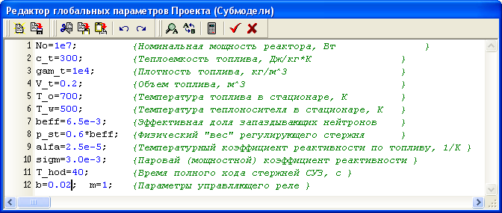
Рис. 2.4

2.4. Формирование динамической модели блока Теплофизика активной зоны с использованием блока Язык программирования

Учитывая, что невозможно сформировать абсолютно полную библиотеку типовых блоков, в ПК «МВТУ» разработаны средства, которые позволяют Пользователю расширить состав личной библиотеки за счет создания новых типов блоков, например, посредством встроенного в ПК языка программирования, на базе которого функционирует и блок Язык программирования. Этот блок позволяет в процессе работы создавать экземпляры новых блоков со своими оригинальными математическими моделями.
Использование блока Язык программирования в качестве функционального весьма эффективно в случае наличия в модели сложных функциональных преобразований, когда использование для этих целей элементарных функциональных типовых блоков приведет к неоправданному усложнению структурной схемы. На рис. 2.5 представлена экранная копия окна редактирования блока Язык программирования, где в текстовом виде задана математическая модель динамики блока Теплофизика активной зоны.
Если блок Язык программирования имеет входы (входные порты), то первая исполняемая строка обязательно должна содержать оператор input, описывающий входные сигналы в данный блок, включая имя входа и его размерность.
В данном примере 1-я исполняемая строка (input n;) присваивает 1-му (и единственному) входу уникальное имя – n. Если бы, например, этот блок имел бы 2 входа, причем 1-ый вход – 3-х жильный (векторный), а 2-ой – 5-ти жильный, то 1-я исполняемая строка имела бы вид: input n[3], g[5]; Для описания размерности входов используются прямоугольные скобки.
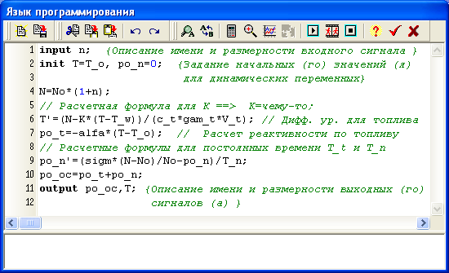
Рис. 2.5
Если блок Язык программирования описывает динамику объекта моделирования в виде системы дифференциальных уравнений в форме Коши, то вторая исполняемая строка (не считая строку комментария) обязательно должна содержать оператор init, описывающий начальные условия для динамических переменных, ниже по тексту для которых будут записаны обыкновенные дифференциальные уравнения в форме Коши.
В данном примере 2-я исполняемая строка (init T=T_o, po_n;) задает начальные значения для динамических переменных (температура топлива и парового эффекта реактивности в стационаре).
В том случае, когда математическая модель динамики блока описывается несколькими дифференциальными уравнениями, например, 3-мя, то 2-я исполняемая строка будет иметь вид: init x1=0, x2=1, x3=2;, где х1, х2, х3 – динамические переменные, для которых ниже по тексту будут записаны соответствующие дифференциальные уравнения (точнее система уравнений) в форме Коши.
Дифференциальное уравнение для температуры топлива (Т) записано в 6-й строке, где символ апострофа обозначает производную по времени, а теплофизические свойства топлива и температура теплоносителя в стационаре передаются в блок Язык программирования посредством механизма глобальных параметров.
Предпоследняя исполняемая строка описывает суммарный эффект реактивности (последнее соотношение в системе (2.3)).
Если блок Язык программирования имеет выходы (выходные порты), то последняя исполняемая строка обязательно должна содержать оператор output, описывающий выходные сигналы из блока Язык программирования, включая имена выходов и их размерности.
В этом примере последняя строка (output po_oc,T;) описывает 2 выходных сигнала (po_oc и T) без указания в прямоугольных скобках размерностей выходных сигналов.
Введя весь текст, закройте окно редактирования блока Язык программирования: блок в Главном Схемном окне будет иметь 1 вход и 2 выхода. Используя процедуры изменения ориентации блока, сделайте его ориентацию «справа-налево». Первый выходной порт (ро_ос) будет нижним слева, а второй выходной порт (Т) – верхним слева.
Завершите оформление структурной схемы в Главном Схемном Окне, соединив все блоки линиями связи. Структурная схема САР должна принять вид, подобный рис. 2.1.
3. САМОСТОЯТЕЛЬНОЕ ИССЛЕДАВАНИЕ НЕЛИНЕЙНОЙ САР
ЯДЕРНОГО РЕАКТОРА С РЕЛЕЙНЫМ РЕГУЛЯТОРОМ

3.1. Исходные данные по параметрам элементов САР

В табл. 1 приведены исходные данные по параметрам элементов САР ЯР, которую Вам предстоит исследовать. Как видно из табл. 1, параметры САР Вашего варианта не совпадают с данными, которые приведены выше в разделе 2 настоящих указаний…
Таблица 1
№ | Элемент  САР | Параметры  элементов САР | Номер варианта
№ | Элемент  САР | Параметры  элементов САР | 1 | 2 | 3
1 | Задатчик  мощности | Время, с | 10 | 10 | 10
1 | Задатчик  мощности | Y0 | 0 | 0 | 0
1 | Задатчик  мощности | Y1 | 0,1 | 0,1 | 0,1
2 | Привод  СУЗ | ρ_{ст}*/β_{эфф} | 0,6 | 0,6 | 0,6
2 | Привод  СУЗ | τ_{пр} , с | 0,2 | 0,25 | 0,25
2 | Привод  СУЗ | Т_{хода} , с | 5…50 | 5…50 | 5…50
3 | Управляющее  реле | b | 0,02…0,005 | 0,02…0,005 | 0,02…0,005
3 | Управляющее  реле | m | 1…0,2 | 1…0,2 | 1…0,2
4 | Ядерный  реактор | V_{топл} , м ³ | 0,2 | 0,3 | 0,4
4 | Ядерный  реактор | γ_{топл} , кг/м ³ | 10000 | 9000 | 8000
4 | Ядерный  реактор | С_{топл} , Дж/кг⋅К | 300 | 350 | 400
4 | Ядерный  реактор | ⋅10 ³ , с | 1 | 0.5 | 0.2
4 | Ядерный  реактор | β_{эфф} ⋅10 ³ | 6 | 6,5 | 7
4 | Ядерный  реактор | N₀ , МВт | 10 | 20 | 30
5 | Температурная  обратная  связь | Т₀ , К | 700 | 750 | 800
5 | Температурная  обратная  связь | T_{w} , K | 500 | 550 | 550
5 | Температурная  обратная  связь | α⋅10 ⁴ , 1/K | 0,25 | 0,25 | 0,25
5 | Температурная  обратная  связь | σ∙10³ | 3 | 3 | 3
6 | Возмущающее  воздействие | Δt _{возм} , с | 2…20 | 2…20 | 2…20
6 | Возмущающее  воздействие | Δρ _{возм} /β_{эфф} | 0,1…0,3 | 0,1…0,3 | 0,1…0,3
7 | Запаздывание по  каналу измерения | τ _{зап} , с | 0,2…1 | 0,2…1 | 0,2…1
Большая часть параметров блоков в структурной схеме САР не требует особых пояснений и комментариев. Ряд параметров в табл. 1 необходимо прокомментировать.
В субмодели Привод СУЗ параметром Тхода обозначено время перемещения регулирующим стержнем СУЗ всей активной зоны (сверху-вниз или наоборот). С помощью этого параметра Вы определите коэффициент скоростной эффективности привода. На рис. 2.2 передаточная функция блока Перемещение регулирующего стержня неизвестна: ее требуется определить на основании уравнений динамики…
В блоке Возмущающее воздействие параметр Δtвозм задает время, за которое величина возмущающего воздействия линейно изменяется от нуля до Δρ возм .
Данные в табл. 1 типа 5…50 подразумевают, что Вы должны выполнить какое-то исследование при варьировании соответствующего параметра в указанном диапазоне (обычно еще 2…3 дополнительные точки внутри указанного диапазона).

3.2. Порядок выполнения лабораторной работы

- Используя Линейку типовых блоков, процедуры редактирования и сервисные процедуры, заполните Главное и субмодельное схемные окна необходимыми блоками и придайте структурным схемам вид, близкий рис. 2.1 и рис. 2.2.
- Используя окно Редактора глобальных параметров… и диалоговые окна блоков, введите параметры блоков в Главном и в субмодельном схемных окнах.
- Используя блок Язык программирования, сформируйте (введите) математическую модель блока Теплофизика активной зоны.
- "Предъявите" набранную Вами модель САР преподавателю для проверки…
- При исходных значениях параметров структурной схемы (α = 2.5⋅10 ^{– 5} 1/К, τ _{зап} = 0.2 с, Т_{хода} = 20 с) с использованием метода абсолютной устойчивости В.М. Попова определить минимальное значение ширины зоны нечувствительности b (при значении коэффициента возврата m = 1) в управляющем реле, при котором замкнутая нелинейная САР будет абсолютно устойчивой. Округлите найденное значение b...
- При исходных значениях параметров структурной схемы (см. п.5) и значении b, определенном в пункте 5, выполните моделирование (время моделирования до 100 с) процесса перевода реактора на повышенный (+ 10 %) уровень мощности при варьировании ширины зоны нечувствительности в управляющем реле (т.е. при варьировании b). Зарисуйте качественный вид графиков переходного процесса. "Предъявите" их преподавателю с Вашими поясняющими выводами…
Примечание: Под фразой «Зарисуйте качественный вид графиков…» следует понимать копирование соответствующих графиков в документ WORD…
- При исходных значениях параметров структурной схемы (см. п.5) и значении b, определенном в пункте 5, выполните моделирование (время моделирования до 100 с) процесса перевода реактора на повышенный (+ 10 %) уровень мощности при варьировании ширины зоны возврата в управляющем реле (т.е. при варьировании m). Зарисуйте качественный вид графиков переходного процесса. "Предъявите" их преподавателю с Вашими поясняющими выводами…
- При исходных значениях параметров структурной схемы (см. п.5) и значении b, определенном в пункте 5, выполните моделирование (время моделирования до 100 с) процесса перевода реактора на повышенный (+ 10 %) уровень мощности при варьировании скоростной эффективности привода (т.е. при варьировании Т_{хода}). Зарисуйте качественный вид графиков переходного процесса. "Предъявите" их преподавателю с Вашими поясняющими выводами…
- При исходных значениях параметров структурной схемы (см. п.5) и значении b, определенном в пункте 5, выполните моделирование (время моделирования до 100 с) процесса перевода реактора на пониженный (- 10 %) уровень мощности при варьировании инерционности канала измерения (т.е. при варьировании τ _{зап}). Зарисуйте качественный вид графиков переходного процесса. "Предъявите" их преподавателю с Вашими поясняющими выводами…
- При исходных значениях параметров структурной схемы (см. п.5) и значении b, определенном в пункте 5, выполните моделирование (время моделирования до 100 с) переходного процесса при подаче возмущающего воздействия Δρ _{возм} = 0.1∙β_{эфф} и варьировании скорости ввода возмущения по реактивности (т.е. при варьировании Δt_{возм}). Зарисуйте качественный вид графиков переходного процесса. "Предъявите" их преподавателю с Вашими поясняющими выводами…
- Восстановите параметры структурной схемы в исходное состояние (см. п.5) и выполните моделирование (время моделирования до 100 с) переходного процесса при подаче возмущающего воздействия за Δt_{возм} = 5 с и варьировании величины возмущения по реактивности (т.е. при варьировании Δρ _{возм}). Зарисуйте качественный вид графиков переходного процесса. "Предъявите" их преподавателю с Вашими поясняющими выводами…

